МБОУ ПАВЛОВСКАЯ ООШ

Урок правовой грамотности
«Юристом можешь ты не быть,
но знать законы ты обязан»

18 ноября 2016 год

Всемирный День правовой помощи детям
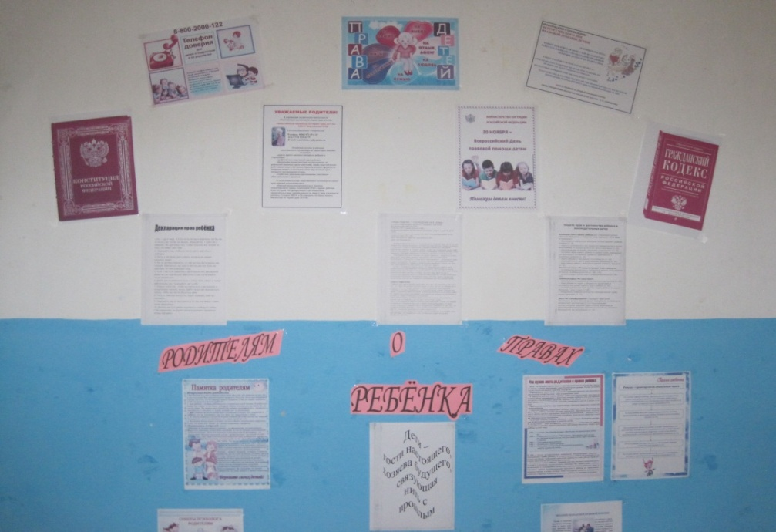
Дата празднования Всемирного дня ребенка была выбрана в честь принятия ООН в этот день в 1959 году Декларации прав ребенка. В этот же день, но в 1989 году была принята также Конвенция о правах ребенка. Именно поэтому дата 20 ноября считается днем, посвященным всем детям мира.
20 ноября Ассоциация юристов России совместно с Министерством юстиции Российской Федерации проводит Всероссийский День правовой помощи детям,
приуроченный к Всемирному дню ребенка.
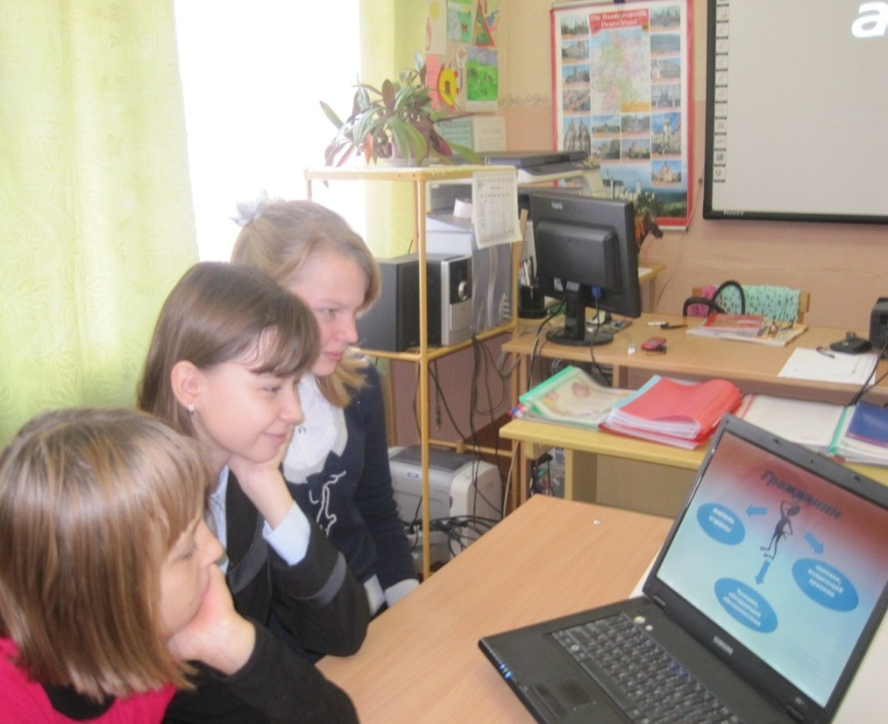

История возникновения праздника
Всемирный день ребенка задумывался не просто как праздник, но и как день, который помог бы обратить внимание общественности на проблемы детей во всем мире, а также на взаимопонимание между миром детей и миром взрослых.
В настоящее время Всемирный день ребенка празднуется в 145 государствах всего земного шара. Праздник посвящен деятельности, направленной на обеспечение благополучия детей во всем мире.
20 ноября 1959 года была принята первая Декларация прав ребенка, которая провозглашала равные права детей в области образования, воспитания, духовного и физического развития, социального обеспечения независимо от национальности, цвета кожи, имущественного положения, общественного происхождения и т.п.
20 ноября 1989 года, когда была подписана Конвенция о правах ребенка, она приняла статус международного правового документа. Именно поэтому название праздника иногда именуется как Международный день прав ребенка.
Декларация прав ребенка призывала всех родителей, органы власти, государственных деятелей, любые организации признать права и свободы ребенка, соблюдать их и всеми силами содействовать их осуществлению.
Всемирный день ребенка имеет свой флаг.
На зеленом фоне, символизирующем гармонию, рост, плодородие и свежесть, изображен символ Земли, вокруг которого расположены стилизованные фигурки людей – желтая, красная, белая, синяя и черная. Эти человеческие яркие фигурки символизируют терпимость и разнообразие. Символ Земли, находящийся в самом центре флага, является знаковым символом нашего общего дома.

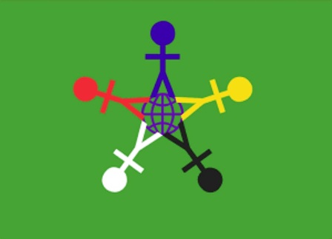

20 ноября - праздник, принадлежащий детям всей планеты. В День ребенка многие организации, фонды и компании проводят благотворительные акции, направленные на оказание помощи нуждающимся детям
Сегодня ты живёшь с родителями, которые заботятся о тебе, стараются уберечь от всяких неприятностей, лечат тебя, когда ты болеешь, создают тебе условия для учебы, помогают подготовиться к взрослой жизни. Конечно, семья – самая важная часть общества: здесь ребенка стараются защитить от всего, что может ему навредить. Но о детях заботятся не только в семье. Существуют различные общественные и благотворительные организации, которые главной своей задачей считают защиту детей. Эти организации следят за тем, как соблюдаются права на жизнь, получение образования, выбор будущей профессии и т. д.
Дети более беззащитны и беспомощны, чем взрослые, а потому очень часто становятся жертвами несправедливости и насилия. Чтобы несправедливости в отношении маленьких членов общества становилось меньше, в России появился институт Уполномоченного по правам ребенка.
Самая главная и важная функция Уполномоченного по правам ребенка - осуществление независимого контроля за соблюдением прав ребенка. Особенность Уполномоченного заключается в его способности на независимой основе отстаивать права детей.

Если ты осознаешь, что твои права нарушаются, но не знаешь, как написать заявление? Куда обратиться?
Если у тебя возникли проблемы с оформлением гражданства, тебе отказывают в предоставлении льгот, назначении и выплате социальных пособий, тебя незаконно выселяют из квартиры, тебе не дают реализовать свое право на жилье. В указанных, а также в других случаях, связанных с нарушением твоих прав - ты имеешь полное право обратиться за защитой к Уполномоченному по правам ребенка.
Уполномоченный при Президенте Российской Федерации по правам ребенка
Павел Алексеевич Астахов.
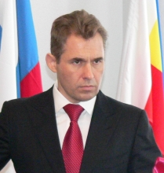
Нормативные основы защиты прав детства
К основным международным документам ЮНИСЕФ, касающимся прав детей относятся:
– Декларация прав ребенка (1959)
– Конвенция ООН о правах ребенка (1989)
– Всемирная декларация об обеспечении выживания, защиты и развития детей (1990)
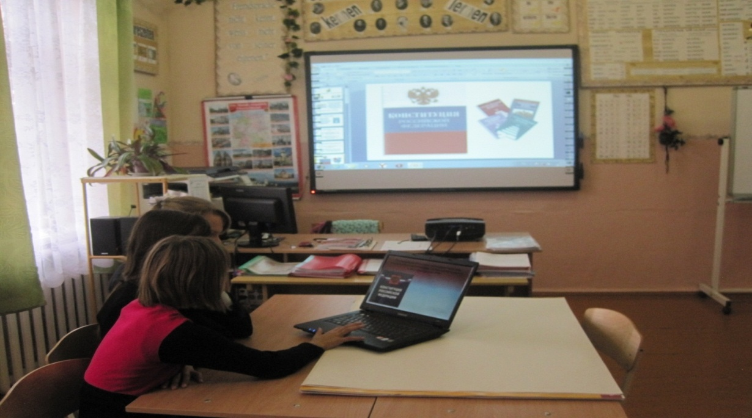
Декларация прав ребенка является первым международным документом. В 10 принципах, изложенных в Декларации, провозглашаются права детей: на имя, гражданство, любовь, понимание, материальное обеспечение, социальную защиту и предоставление возможности получать образование, развиваться физически, нравственно и духовно в условиях свободы и достоинства.
Особое внимание в Декларации уделяется защите ребенка. На основе Декларации прав ребенка был разработан международный документ – Конвенция о правах ребенка.
Конвенция о правах ребенка состоит из преамбулы и 54 статей, детализирующих права каждого человека в возрасте до 18 лет на полное развитие своих возможностей в условиях, свободных от голода и нужды, жестокости, эксплуатации и других форм злоупотреблений.

Конвенция признает за каждым ребенком независимо от расы, цвета кожи, пола, языка, религии, политических или иных убеждений, национального, этнического и социального происхождения – юридическое право:
– на воспитание;
– на развитие;
– на защиту;
– на активное участие в жизни общества.
Конвенция увязывает права ребенка с правами и обязанностями родителей и других лиц, несущих ответственность за жизнь детей, их развитие и защиту, и предоставляет ребенку право на участие в принятии решений, затрагивающих его настоящее и будущее.
На основе Конвенции разрабатываются нормативно-правовые документы федерального и регионального уровней.
Для создания и развития механизма реализации прав ребенка на защиту, декларированных в Конвенции и гарантированных Конституцией РФ, принят целый ряд законодательных актов – Семейный Кодекс РФ, Закон «Об основных гарантиях прав ребенка в РФ», Закон «Об образовании».
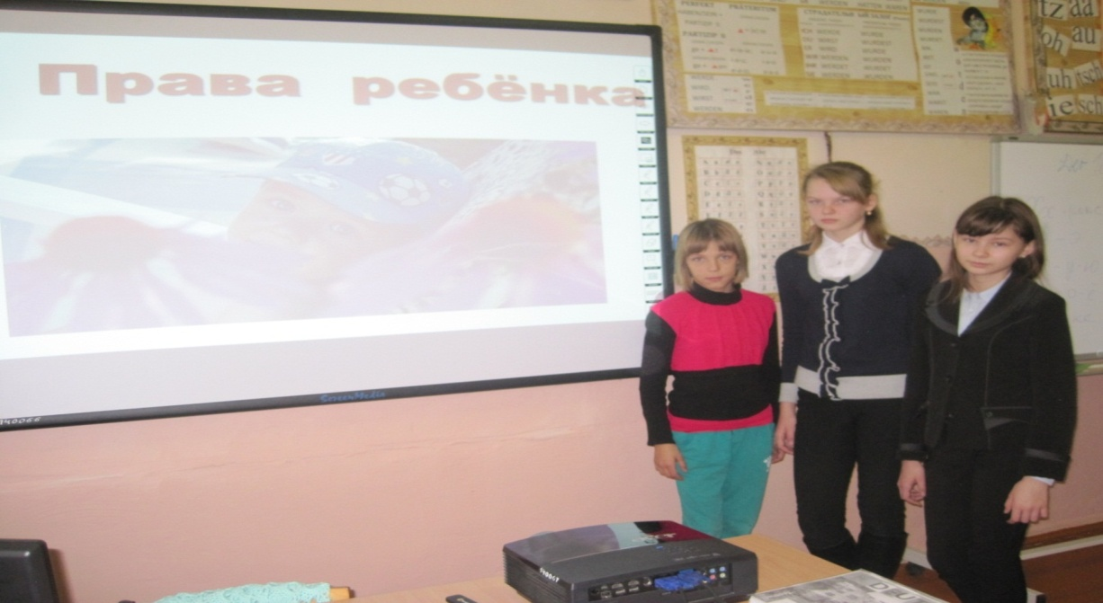
Семейный Кодекс РФ – документ, регулирующий правовые вопросы семейных отношений на основе действующей Конституции РФ и нового гражданского законодательства.
Раздел IV Семейного Кодекса РФ целиком посвящен правам и обязанностям родителей и детей. Особый интерес представляют глава 11 «Права несовершеннолетних детей» и глава 12 «Права и обязанности родителей».
В семейном Кодексе РФ законодательно закреплены общепризнанные принципы и нормы международного права «ребенка на жизнь и воспитание в семье, на защиту, на возможность свободно выражать свое мнение».
В целях «создания правовых, социально-экономических условий для реализации прав и законных интересов ребенка», предусмотренных Конституцией РФ, принят ФЗ «Об основных гарантиях прав ребенка в Российской Федерации». Этот закон выделяет особую категорию детей, нуждающихся в защите со стороны государства (дети-инвалиды, жертвы вооруженных и межнациональных конфликтов, дети с отклонениями в поведении, дети, жизнедеятельность которых

нарушена в результате сложившихся обстоятельств и которые не могут преодолеть эти обстоятельства сами или с помощью семьи).
Конвенция ООН о правах ребенка дает определение понятия «жестокое обращение» и определяет меры защиты (ст. 19), а также устанавливает:
обеспечение в максимально возможной степени здорового развития ребенка (ст. 6);
защиту от произвольного или незаконного вмешательства в личную жизнь ребенка, от посягательств на его честь и репутацию (ст. 16);
обеспечение мер по борьбе с болезнями и недоеданием (ст. 24);
признание права каждого ребенка на уровень жизни, необходимый для физического, умственного, духовного, нравственного и социального развития (ст. 24);
защиту ребенка от сексуального посягательства (ст. 34);
защиту ребенка от других форм жестокого обращения (ст. 37);
меры помощи ребенку, явившемуся жертвой жестокого обращения (ст. 39).
Уголовный кодекс предусматривает ответственность:
за совершение физического и сексуального насилия, в т.ч. и в отношении несовершеннолетних (ст. 106 – 136);
за преступление против семьи и несовершеннолетних (ст. 150 – 157).
Семейный Кодекс РФ гарантирует:
- право ребенка на уважение его человеческого достоинства (ст. 54);
- право ребенка на защиту и обязанности органа опеки и попечительства принять меры по защите ребенка (ст. 56);
- меру «лишение родительских прав» как меру защиты детей от жестокого обращения с ними в семье (ст. 69);
- немедленное отбирание ребенка при непосредственной угрозе жизни и здоровью (сит. 77).
Закон «Об образовании» утверждает право детей, облучающихся во всех образовательных учреждениях, на «уважение их человеческого достоинства» (ст. 5) и предусматривает административное наказание педагогических работников за допущенное физическое и психическое «насилие над личностью обучающегося или воспитанника» (ст. 56).
Нарушением прав ребенка можно считать:
- Лишение свободы движения.
- Уход родителя из дома на несколько часов и оставление ребенка одного (ст. 156 Уголовного Кодекса РФ предполагает, что запирание на длительное время квалифицируется как неисполнение обязанностей по воспитанию несовершеннолетнего).
- Применение физического насилия к ребенку.
- Унижение достоинств ребенка — грубые замечания, высказывания в адрес ребенка – (воспитывает в ребенке озлобленность, неуверенность в себе, комплекс неполноценности, занижение самооценки, замкнутость, трусость, садизм)
- Угрозы в адрес ребенка.
- Ложь и невыполнение взрослыми своих обещаний.
- Отсутствие элементарной заботы о ребенке, пренебрежение его нуждами.
- Отсутствие нормального питания, одежды, жилья, образования, медицинской помощи.
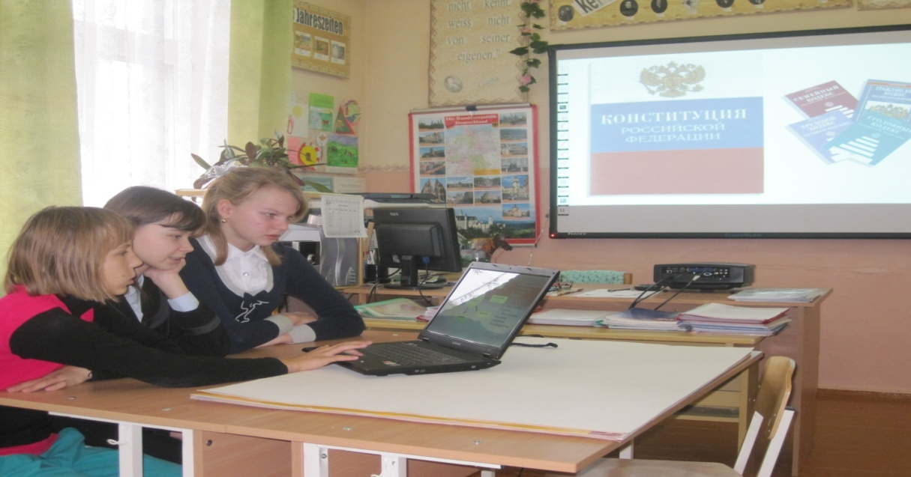

Список литературы:
- Беличёва С.А. Социально-педагогическая поддержка детей и семей группы риска; межведомственный подход. - М.: 2006.
- Гуров В.Н. Социальная работа образовательных учреждений. - М.: 2006.
- Закон «Об образовании»
- Закон «Об основных гарантиях прав ребенка в РФ»
- Конвенция ООН о правах ребенка
- Семейный Кодекс РФ
- Уголовный кодекс РФ
- Шнекендорф З.К. Путеводитель по Конвенции о правах ребёнка. - М.: 1997.

Урок правовой грамотности «Юристом можешь ты не быть,
но знать законы ты обязан» в ОУ подготовила и провела Амирбекова
Татьяна Ивановна – общественный инспектор по охране прав детства.

